COMUNICADO Nº 007/2015 - CA / FCF

ATIVIDADE FÍSICO-TÉCNICO

O Presidente da CA/FCF informa aos árbitros e assistentes que na próxima sexta-feira, dia 10 do corrente mês, o treinamento físico será realizado no Estádio Presidente Vargas (PV), no horário de 19:00 às 21:00 horas, quando será efetivado um TREINAMENTO FÍSICO-TÉCNICO.
O pessoal deverá levar para a atividade o material necessário para arbitrar jogos (apito, cartões, bandeiras, etc). Os árbitros deverão usar camisas pretas e os assistentes camisas amarelas.

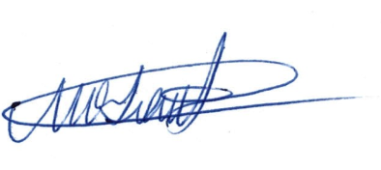
Fortaleza-CE, 07 de abril de 2015

MILTON OTAVIANO DOS SANTOS
PRESIDENTE DA CA/CBF

